考核评议模块

系统实现委员、专委会对承办单位办理打分、专委会、承办单位对委员撰写提案质量打分

- 委员对承办单位打分
委员对承办单位反馈意见,填写分数
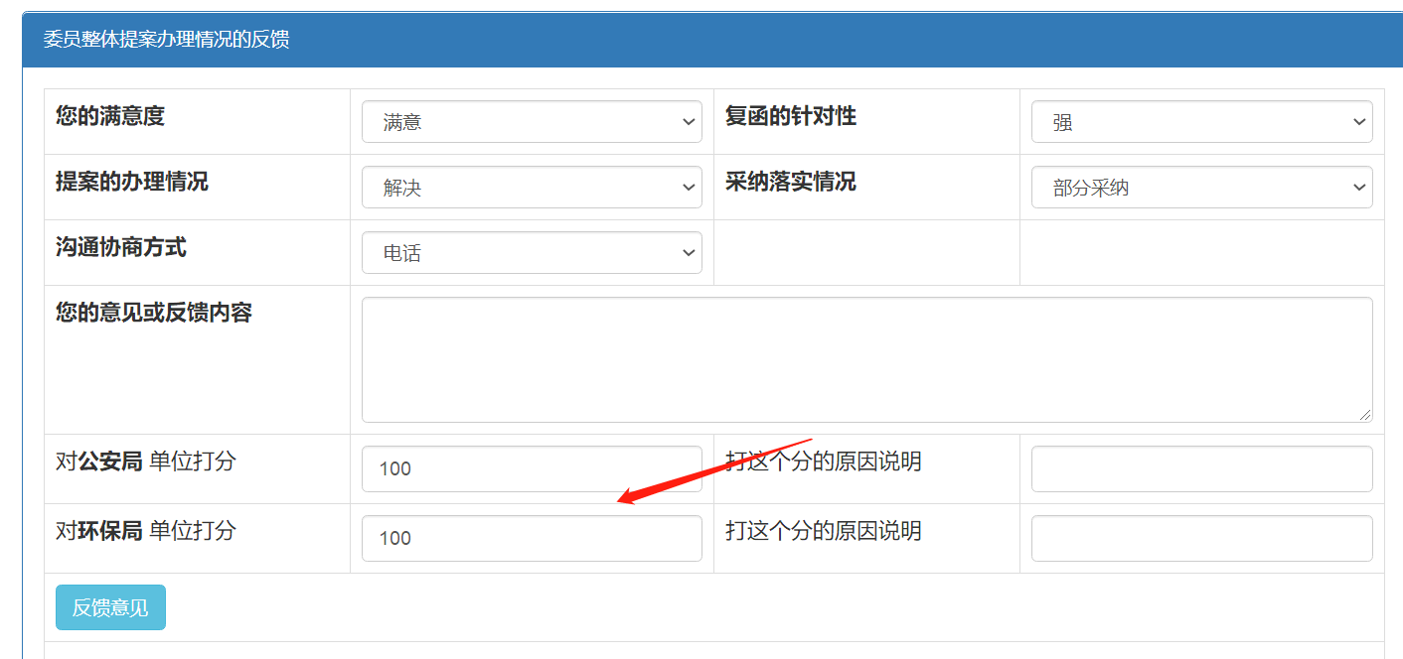

二、专委会对承办单位打分
2.1 登录入口
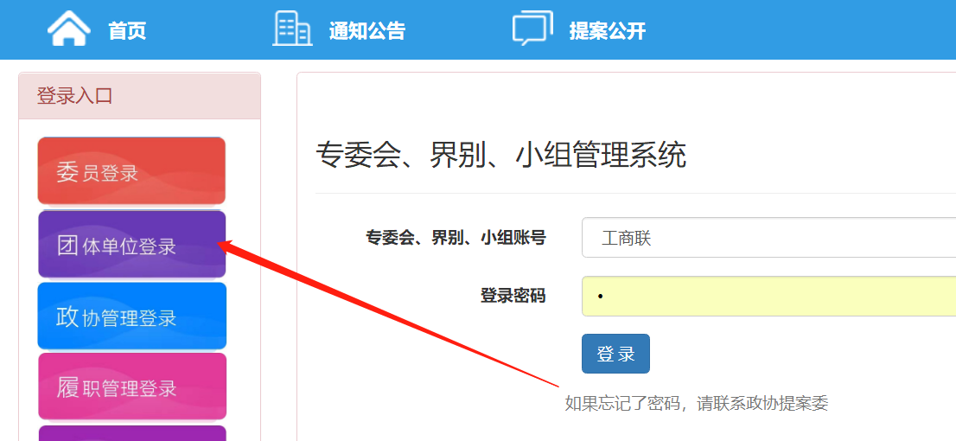
2.2 督办列表功能
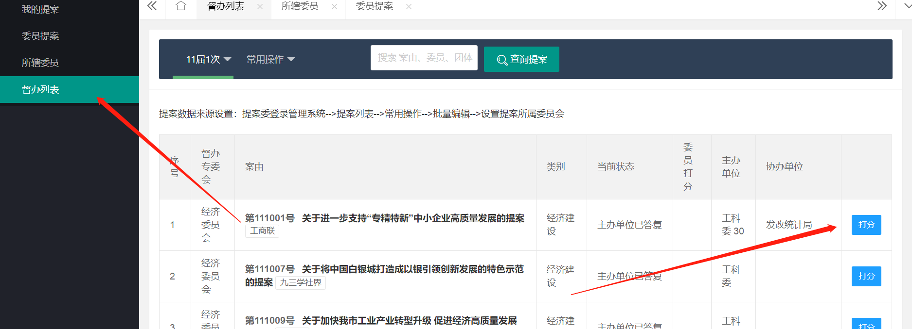
点击“打分”按钮
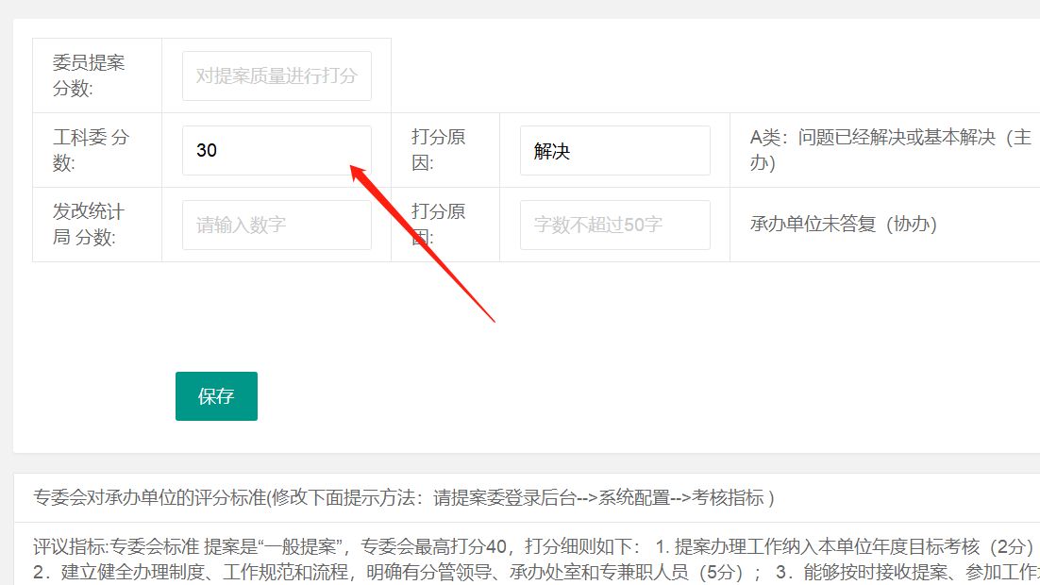
- 承办单位对提案打分
承办单位登录后，点击答复提案-->“对提案打分”填写分数
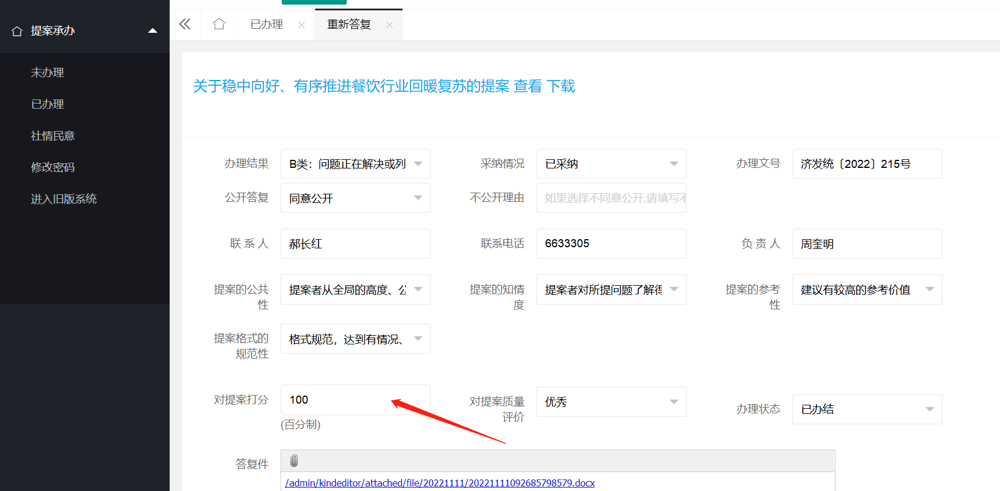

- 政协管理端
4.1 功能入口
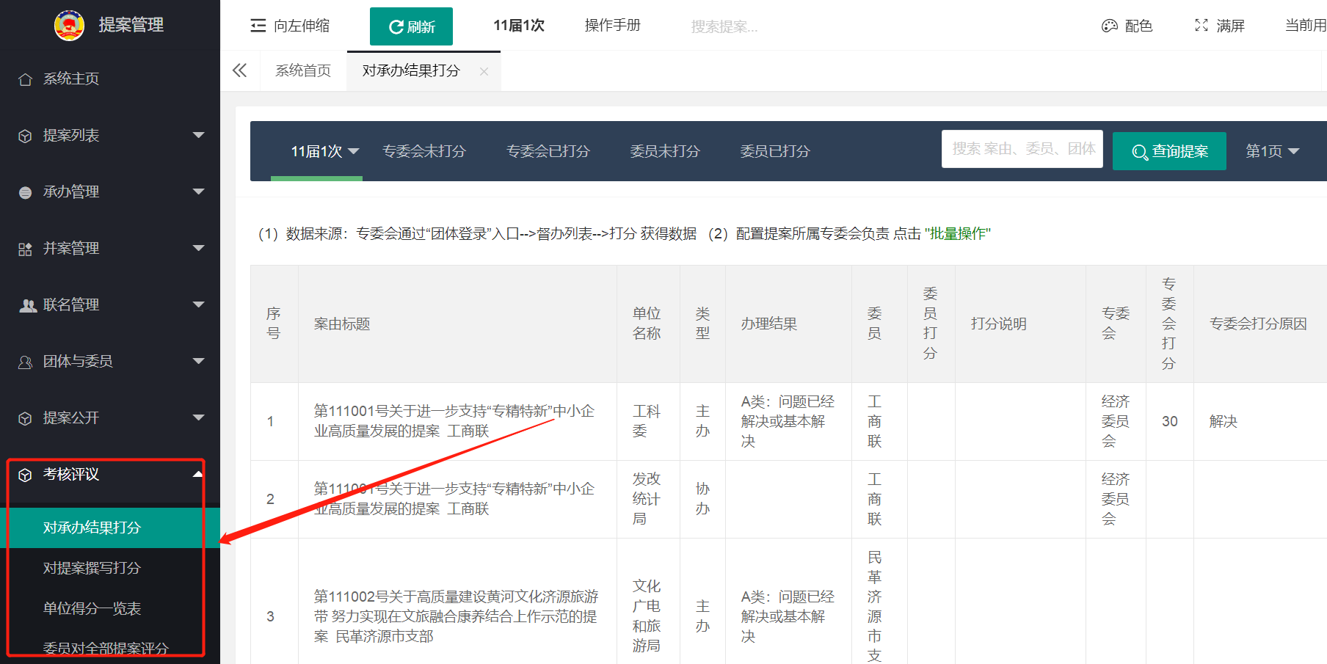
4.2 设置专委会管辖提案
提案需要手动设置所属的专委会，点击“批量操作”，进入操作页面，如下图
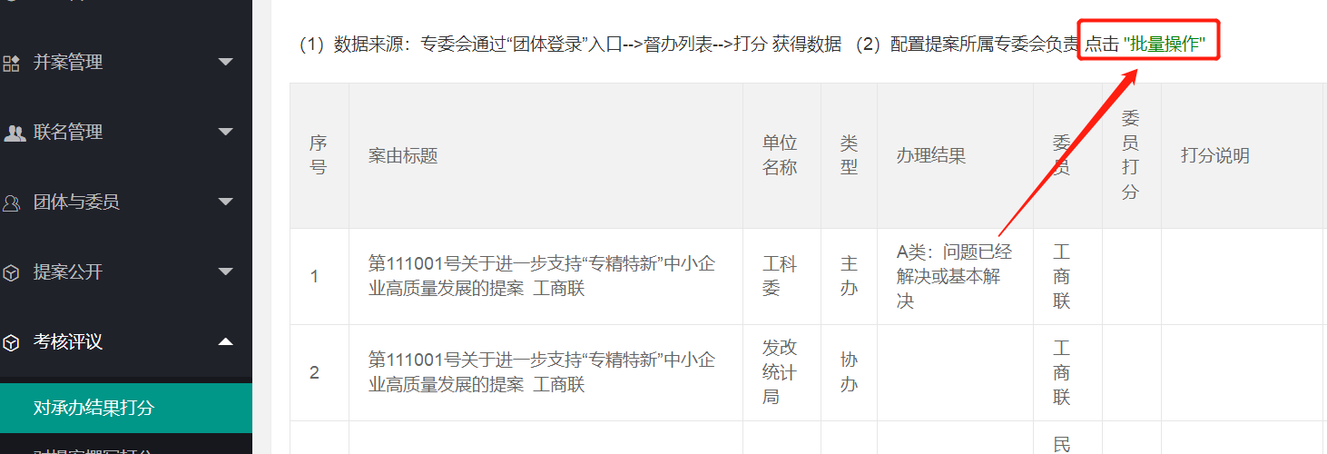

在“所属专委会”中选择内容， 系统自动保存。
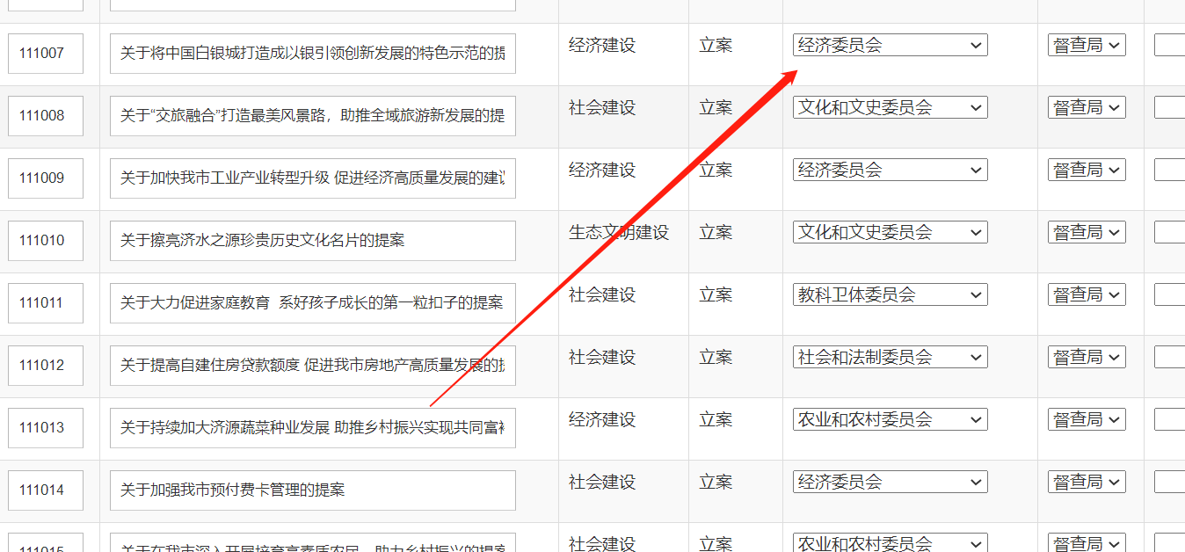
4.3 对承办单位打分
展示 委员、专委会对承办单位进行办理打分的结果
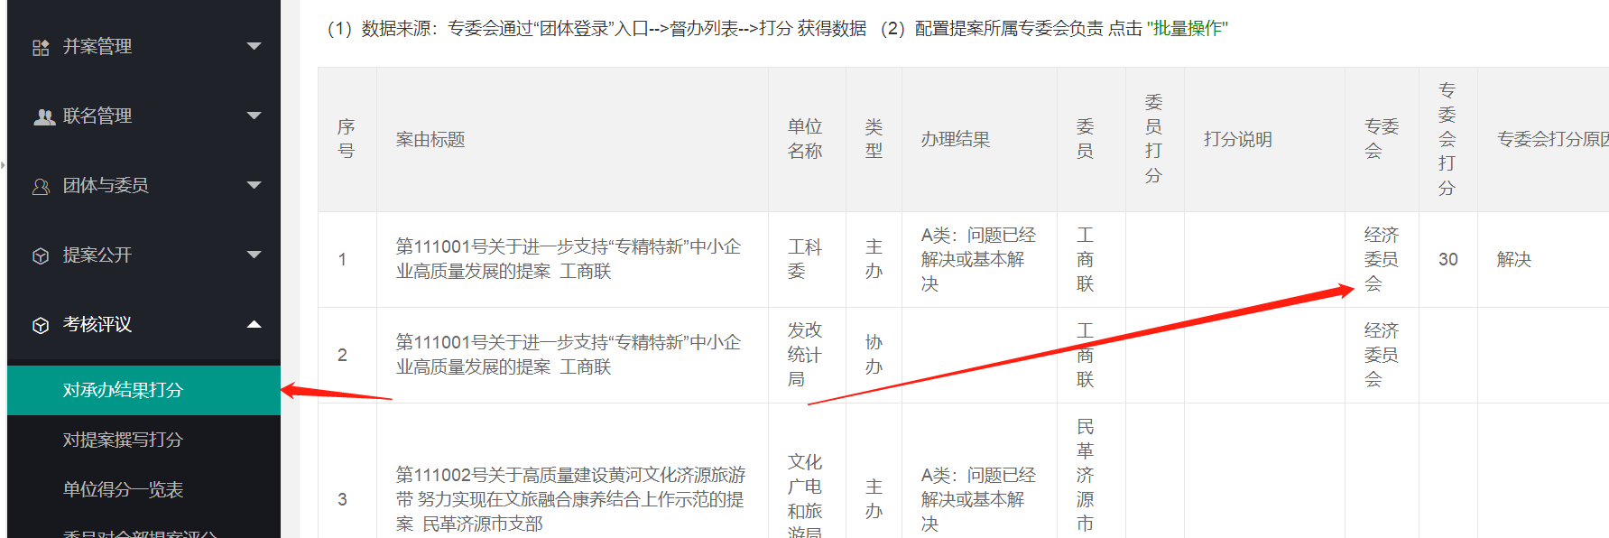
4.4 对委员撰写打分
展示 专委会、承办单位对委员撰写质量的评分
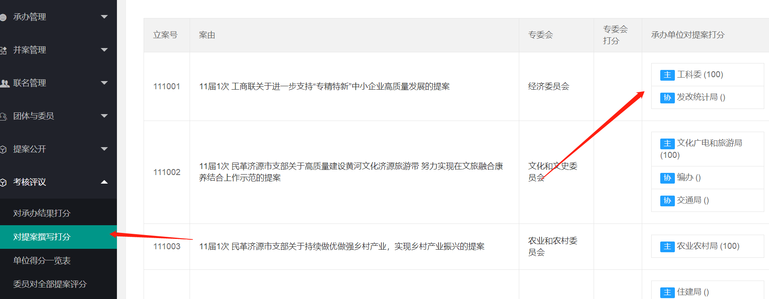
4.5 承办单位得分一览表
按承办单位展示得分，包含主办、协办提案。委员、专委会打分
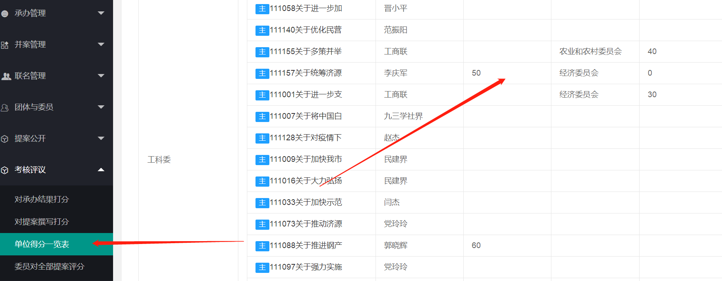
4.6 配置考核得分标准
点击“系统配置”--> “考核指标”进行维护
